
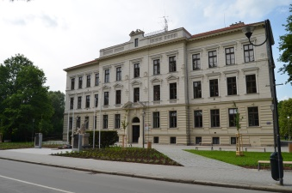

Základní škola, Sokolská 296, Třeboň, 379 01

Třeboň 12.9.2025
SANTAL spol. s r. o.
Jiráskova 738
379 01 Třeboň II

Josef Kotil
IČ 42408121

Věc: Objednávka

Na základě vaší nabídky 30252284 ze dne 4.9.2025 zasílám objednávku na:

1, 15 kusů
Stůl žákovský SRDKP 1300x500mm, vel. XL (4-7), RAL 5015, kluzák bez filce, deska 22mm Krono 0391, hr.2mm V006304 v ceně 3 067,- Kč bez DPH za kus

2, 30 kusů
Židle žákovská VP, vel. XL, RAL 5015, kluzák bez filce V001402 v ceně 1 513,- Kč bez DPH za kus

Celková cena zakázky včetně dopravy 91 495,- Kč bez DPH, 110 708,95 Kč s DPH

Převodní příkaz.
Doprava na adresu školy.

Děkuji

............................

Mgr. Miloš Kolář zástupce ředitele školy

IČO: 60818174
DIČ: CZ60818174
IZO: 107721287
Telefon: 384724630, 602214147
WWW: www.1zstrebon.cz
e-mail: mkolar@1zstrebon.cz
Bankovní spojení: 0602976369/0800

